EXEMPLE INSTALLATION DE FICHIERS.OCX
====================================
(MSCAL.OCX la version 9) Microsoft Calendar 9
(MSCOMCTL.OCX 6.1.98.39) Microsoft Windows Controls 6.0(SP6)
(MSCOMCT2.OCX 6.1.98.16) Microsoft Windows Controls-2.6.0(SP6)
MSCAL.OCX = Calendar
MSCOMCT2.OCX = Library Animation, UpDown, MonthView, DTPicker, FlatScrollBar
MSCOMCTL.OCX = ImageCombo, ImageList, ListView, ProgressBar, Slider, Statusbar, TabStrp, Toolbar, TreeView
1/4) TOUT D’ABORD DESINSTALLER LA VERSION EN COURS S'IL Y A !?
Cliquer Démarrer... Exécuter... regsvr32 CHEMIN\FICHIER.OCX -u
exemple: regsvr32 C:\WINDOWS\SYSTEM32\MSCAL.OCX -u
Télécharger les nouveaux .ocx
http://www.excel-downloads.com/forum/205153-controle-calendar-se-positionner-sur-la-date-choisie-post1282373.html#post1282373
2/4) Windows 7/8/8.1/10 32bits: Copier le/les fichiers dans le répertoire C:\WINDOWS\SYSTEM32
Windows 7/8/8.1/10 64bits: Copier le/les fichiers dans le répertoire C:\WINDOWS\sysWOW64
Ouvrir l'invite de commande en tant qu'administrateur
Pour ce faire, bouton démarrer / accessoires / clic droit sur
la commande "invite de commande" / exécuter en tant qu'administrateur
Où touche windows+x et clic sur invit mode admin
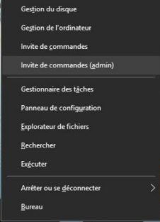
Pour passer à C:\Windows\SysWOW64 voir ci-dessous avec « cd »
Tapez où copiez/coller cd C:\Windows\SysWOW64 puis entrée
Et tapez: regsvr32 C:\WINDOWS\SYSTEM32\MSCAL.OCX
Regsvr32 c:\Windows\SysWOW64\Mscomctl.ocx
Regsvr32 c:\Windows\SysWOW64\Mscomct2.ocx
Regsvr32 c:\Windows\SysWOW64\Mscal.ocx

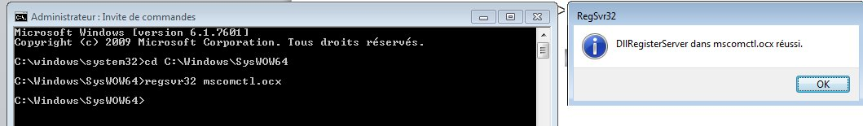
Un message apparaîtra pour signaler que c’est réussi !
4/4) Ensuite du côté de l'éditeur VBE:
Insérer un Userform et cliquer sur Boite à Outils et faire clic droit dessus
pour contrôles supplémentaires, et dans la liste des Contrôles cocher:
[x] Microsoft Calendar 9
[x] Microsoft ListView control 6(SP6)
[x] Microsoft Date and Time Picker control 6(SP6)
S’ils n’y sont pas cliquer sur outils puis sur références et sur parcourir
La-vous cherchez le répertoire system32 ou sysWOW64
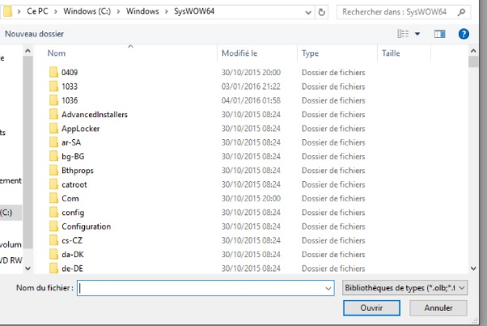
Puis a la ligne « nom de fichier » vous tapez le début de nom de l’ocx et la liste apparait
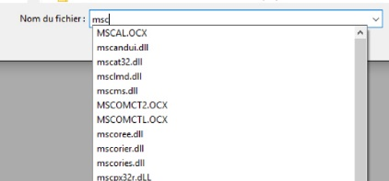
Choisissez le bon et cliquez sur ouvrir et normalement la ligne s’ajoute toute seule dans les références
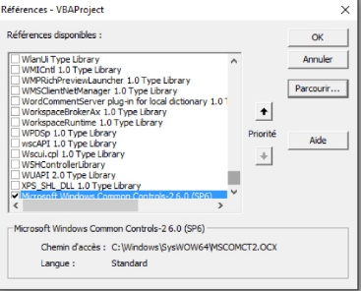
Refaite la même chose avec toutes les .dll où .ocx qu’il faut
Normalement une fois ces contrôles collés sur l'userf on doit voir les références apparaitre.
Dans Outils... Références... on doit voir:
[x] Microsoft Calendar 9
[x] Microsoft Windows Controls 6.0(SP6)
[x] Microsoft Windows Controls-2.6.0(SP6)
cocher aussi la référence
[x] Microsoft Visual Basic for Applications extensibility 5.3
C’est la procédure que Roland_M a mis dans ce post
http://www.excel-downloads.com/forum/238172-calandar-post1526745.html#post1526745
Et que j’ai modifié en ajoutant des images, et ci-dessous le dernier .ocx en date

